ҚАЗАҚСТАН РЕСПУБЛИКАСЫ
АЖ-41 тобы
Зертханалық жұмыс №6

Ықтималдық мерзім болжамы Monte Carlo
Пәні: АТ-жобаларды басқару
Жоба: Съёмка.kz
Орындағандар: Айтказинов Арсен және Ерденбаев Адильжан
Астана, 2026

1 Жұмыстың мақсаты
Бұл зертханалық жұмыстың мақсаты - Съёмка.kz MVP жобасының он негізгі пайдаланушы тарихшасын аяқтау мерзімін ықтималдық әдіспен бағалау. Біз нақты бір ғана күнді уәде етудің орнына әртүрлі нәтиженің ықтималдығын көрсеттік және тапсырыс берушіге қауіпсіздеу мерзімді таңдадық.

2 Жоба және бастапқы деректер
Съёмка.kz - Астана қаласындағы түсірілім локацияларын таңдап, бос уақытын қарап, броньдауға өтінім қалдыруға арналған веб-сервис. MVP шеңберіне каталог, локация карточкасы, уақыт аралығы, баға, броньдау, қосарланған броньнан қорғаныс, өтінім мәртебесі және әкімші бөлімі кірді.
Командада әлі аяқталған тарихшалардың жеткілікті жеке статистикасы болмағандықтан, throughput үшін әдістемелік материалдағы 26 бақылаудан тұратын оқу қатары пайдаланылды. Бұл көрсеткіштер жоба тарихы ретінде берілмейді. Алғашқы екі спринттен кейін болжам GitHub Issues және нақты орындалған жұмыс деректерімен қайта есептеледі.

3 Қолданылған әдіс
Monte Carlo әдісінде 10 000 симуляция жасалды. Әр симуляцияда апта сайын throughput оқу қатарынан кездейсоқ мән алынып, он тарихша толық орындалғанға дейінгі апта саны есептелді. Генератордың дәні 42 болып бекітілді, сондықтан есепті қайта орындағанда сол нәтиже шығады.
P50 нәтижесі аяқталудың орташа ықтимал нұсқасын көрсетеді. P85 - тапсырыс берушіге уәде беруге ыңғайлырақ, себебі оның ықтималдығы жоғары. P95 тәуекелдер іске асқандағы сақ сценарийді көрсетеді.

4 Нәтижелер
Сенімділік | Ұзақтығы | Аяқталу күні
P50 | 2 апта | 23.10.2026
P70 | 3 апта | 30.10.2026
P85 | 3 апта | 30.10.2026
P95 | 4 апта | 06.11.2026
Жұмыс 12.10.2026 басталады деп алынды. Екі аптада аяқтау мүмкін, алайда ол тек P50 деңгейі. Сондықтан команда тапсырыс берушіге P85 мерзімін - 30.10.2026 дейінгі үш аптаны ұсынады. Бұл жоспарға бір апта резерв кіреді.
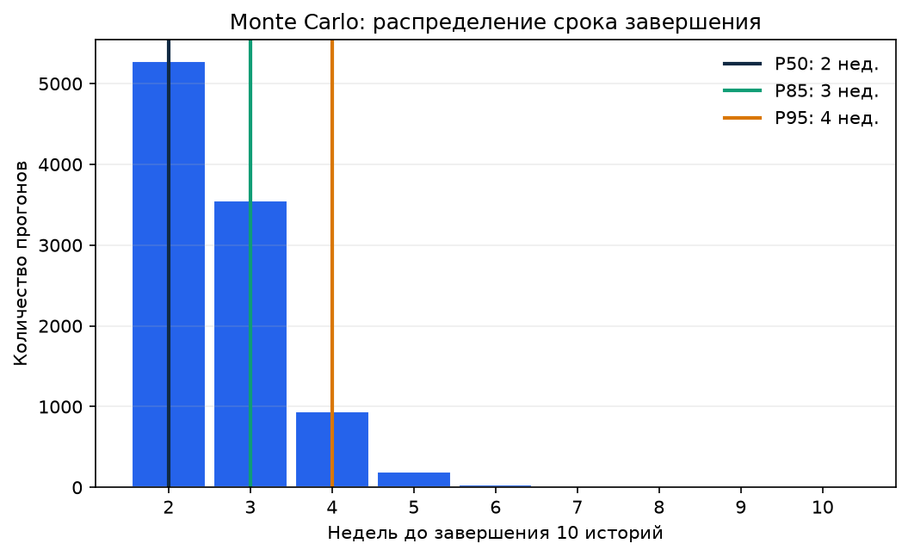
1-сурет - Monte Carlo нәтижелерінің гистограммасы
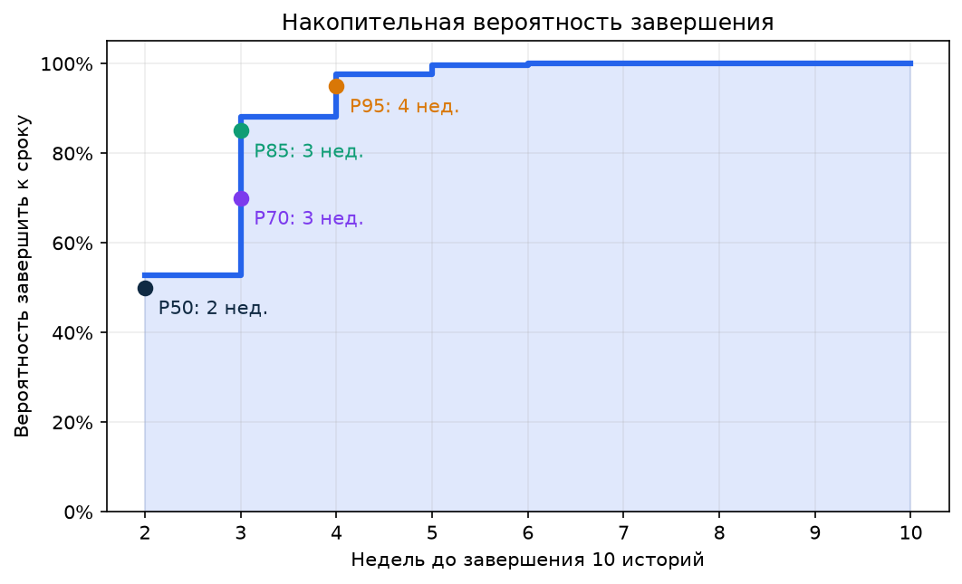
2-сурет - Кумулятивтік ықтималдық қисығы

5 Planning Poker бағалауы
ID | Тарихша | Арсен | Адильжан | Келісім
US-01 | Локациялар каталогы | 2 | 3 | 2
US-02 | Локация карточкасы | 3 | 5 | 3
US-03 | Бос уақыт аралықтары | 5 | 8 | 5
US-04 | Баға мен ұзақтық | 2 | 3 | 2
US-05 | Арендаға өтінім | 5 | 8 | 5
US-06 | Қос броньнан қорғаныс | 5 | 8 | 5
US-07 | Өтінім нәтижесі | 2 | 3 | 2
US-08 | Мәртебені қарау | 3 | 5 | 3
US-09 | Әкімші кіруі | 3 | 5 | 3
US-10 | Өтінімдер тізімі | 2 | 3 | 2
Жалпы келісілген көлем - 32 story points. Арсен интерфейс, адаптивті беттеу және пайдаланушы сценарийлерінің көлемін бағалады. Адильжан серверлік тексеру, деректердің тұтастығы, сессия және бір уақытқа екі бронь жасалмау тәуекелін бағалады. Айырмашылықтар қауіпсіздік пен параллель сұраныстар бар жұмыстарда көбірек болды.

6 Детерминистік жоспармен салыстыру
Оқу жорамалы бойынша команда аптасына 16 story points орындайды. Сондықтан қарапайым есеп 32 / 16 = 2 апта береді. Бұл Monte Carlo моделіндегі P50 нәтижесімен сәйкес келеді. Бірақ P50 міндеттеме ретінде жеткілікті сенімді емес, сондықтан P85 үшін қосымша бір апта резерв қажет.

7 Қорытынды
Жұмыс барысында біз мерзімді жай ғана болжау мен оның ықтималдығын бағалаудың айырмасын түсіндік. Екі апта - жақсы сценарий, ал үш апта - тапсырыс берушіге айтуға сенімдірек мерзім. Болжамға жаңа талаптар, броньдау ережелерінің күрделенуі, интерфейс пен API интеграциясы және оқу жүктемесі әсер етуі мүмкін. Келесі спринттен кейін команда өз throughput деректерін жинап, болжамды қайта жаңартады.

8 Пайдаланылған материалдар
1. Зертханалық жұмыстарға арналған әдістемелік нұсқаулық.
2. Съёмка.kz жобасының MVP backlog және Monte Carlo есептеу ноутбугы.

